Отметить числа от 1 до 25: Обвести изображение:
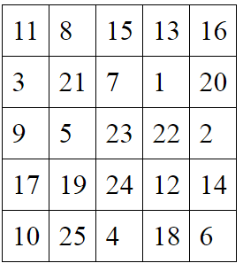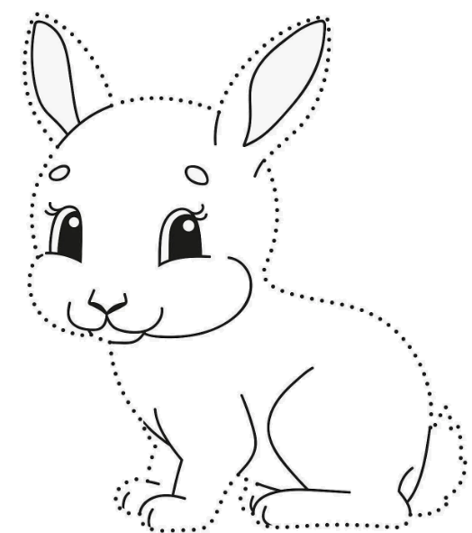
Написать свое ФИО, постараться уместить в одну строку:
_____________________________________________________________________________________
Вычеркнуть выделенную букву из ряда:
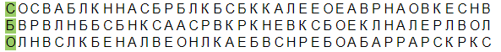
Упражнение: одеть и снять обувь 3 раза.
Упражнение: ходьба на месте. Сначала с открытыми глазами 1 минуту, затем с закрытыми. Повторите упражнение 2 раза, следите, чтобы не сдвигаться с места.
Пальчиковая гимнастика: Вначале мы разогреваем наши руки. Энергично трем ладони одну о другую и чувствуем, как наши руки согреваются. Затем массируем каждый палец от кончика к основанию. Щепоткой пальцев другой руки энергично проводим по каждому пальцу от кончика до основания, закручивая в разные стороны.
- Упражнения для пальцев рук «Монетки» — круговые движения большим пальцем по кончику указательного пальца по и против часовой стрелки. Выполнить упражнение «Монетки» на кончиках всех пальцев поочередно. 3 раза.
- «Выпрямить и раздвинуть все пальцы — сжать пальцы в кулаки». 3 раза.
- «Крючки». Зацепить указательные пальцы друг за друга в виде крючков и плавно потянуть руки в стороны. Поменять положение указательных пальцев: один сверху — другой снизу. Снова потянуть руки в стороны. То же проделать и со всеми другими пальцами
- «Поднять каждый палец — 1». Положите кисти на стол ладонями вниз рядом друг с другом, широко раздвинув пальцы. Поднять вверх только мизинцы, проверьте: прижаты ли все остальные пальцы к поверхности стола. Исходное положение. То же проделайте всеми другими пальцами в одном и другом направлении. 3 раза
- «Поцелуйчики». Плотно соединить ладони и пальцы. Поочередно постукать всеми пальцами один о другой: указательными пальцами, затем средними, безымянными, мизинцами и большими пальцами.
Записать цифрами числа:
Тринадцать Тридцать Двадцать Сорок
Пятьдесят Девятнадцать Восемнадцать Сто
Семнадцать Тридцать два Двадцать один Девяносто
Посмотрите на изображение и запомните предметы на нем, затем уберите лист и назовите их по памяти. Можно повторить несколько раз для лучшего запоминания:
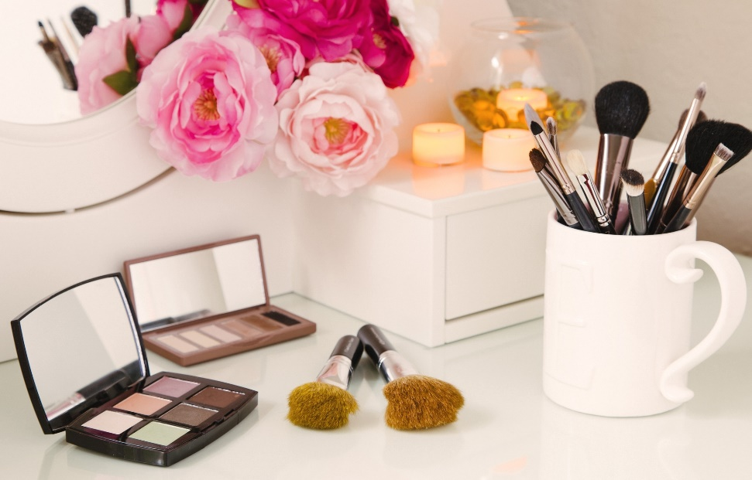

Что общего у следующих слов?
- Шкафы, кровати, стулья.
- Футболки, брюки, куртки.
- Сапоги, туфли, тапочки.
- Васильки, ландыши, розы.
- Дубы, ёлки, берёзы.
- Вороны, голуби, утки.
- Смородина, малина, клубника.
- Картошка, морковь, помидоры.
- Яблоки, груши, мандарины.
- Моряки, лётчики, артиллеристы.
Написать 10 названий цветов (оттенков):

Запомните слова: знак, житель, чеснок, зубр, завод. Повторить по памяти 3 раза.

